voorwaarde | Punt(en)
verzorging | 1
netheid | 1
materiaalkeus | 1
verwerking | 2
creatief | 2
Snel inleveren | 2
internetgebruik | 1
Totaal:

Abstract: al eeuwenoud! Deel 3
Bodypainting is het verven van het lichaam ter versiering. Er bestaan vele stijlen en technieken maar in essentie komt het erop neer het lichaam en zijn vormen te gebruiken als ondergrond voor een schilderij, om de vormen door licht en schaduw andere dimensies te geven, of het lichaam weg te werken in een achtergrond. Soms wordt bodypainting gebruikt als een vervanging voor, of tijdelijke vorm van tatoeage. Bodypainting kan gebeuren op gedeelten, of op het hele lichaam. Wordt enkel het hoofd beschilderd, dan spreken we van facepainting of schminken, wat populair is bij kinderen opkinderfeesten, braderieën e.d.
Bodypainting vinden we al terug in de oudheid. Primitieve stammen versieren van oudsher hun lichaam met verf, bijvoorbeeld om hun rituele dansen uit te voeren, om gunsten van hun goden te verzoeken of huwelijken te sluiten.
Tegenwoordig ziet men ook wel eens bodypainting op modeshows.

Beoordeel jezelf! | Inzet en werkhouding | Gedrag en de ander | verwerking | Resultaat en presentatie
Vul hier in:
Starter groeier bloeier(omcircelen welke je denkt te zijn)
Maak een bodypaint naar eigen fantasie voor een godheid. A4 Bedenk ook voor welke godheid en welk feest ervoor gevierd gaat worden!
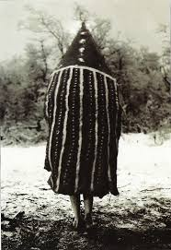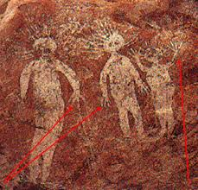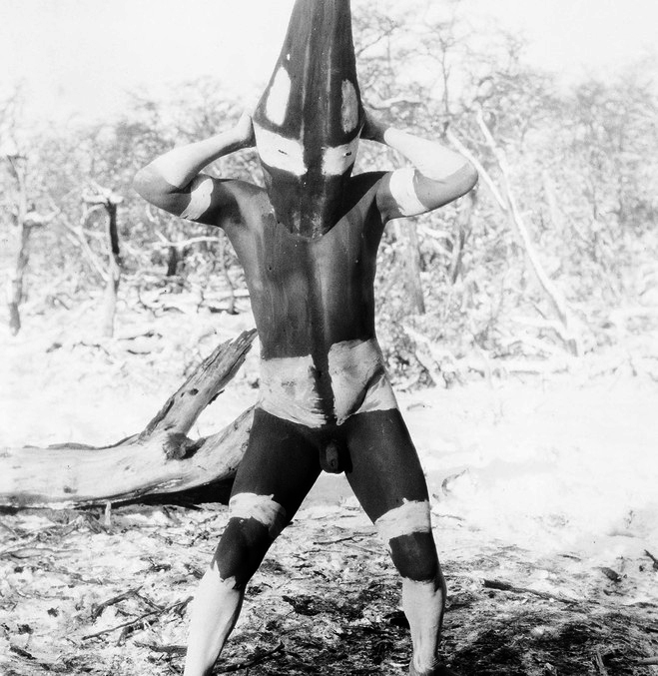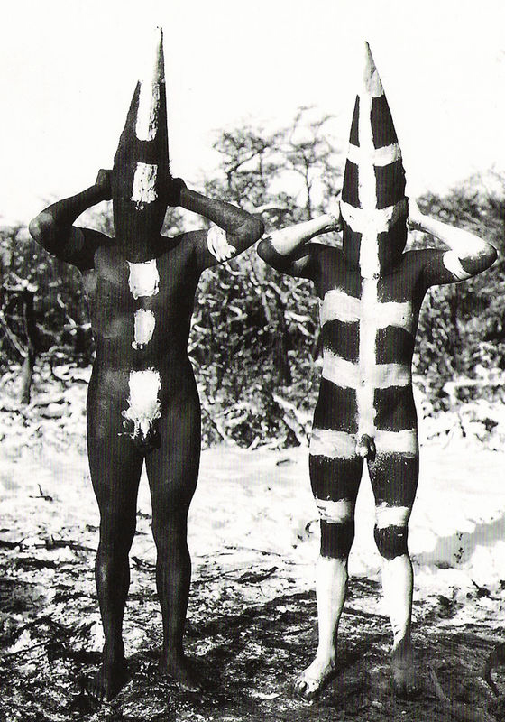

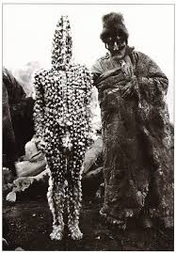

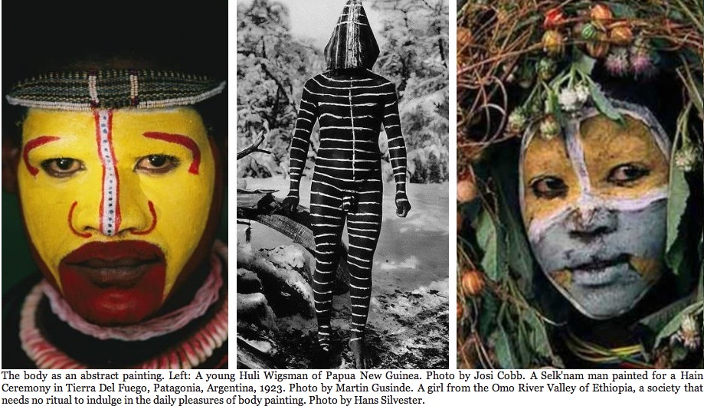

Bodypainting vinden we al terug in de oudheid. Primitieve stammen versieren van oudsher hun lichaam met verf, bijvoorbeeld om hun rituele dansen uit te voeren, om gunsten van hun goden te verzoeken of huwelijken te sluiten.

